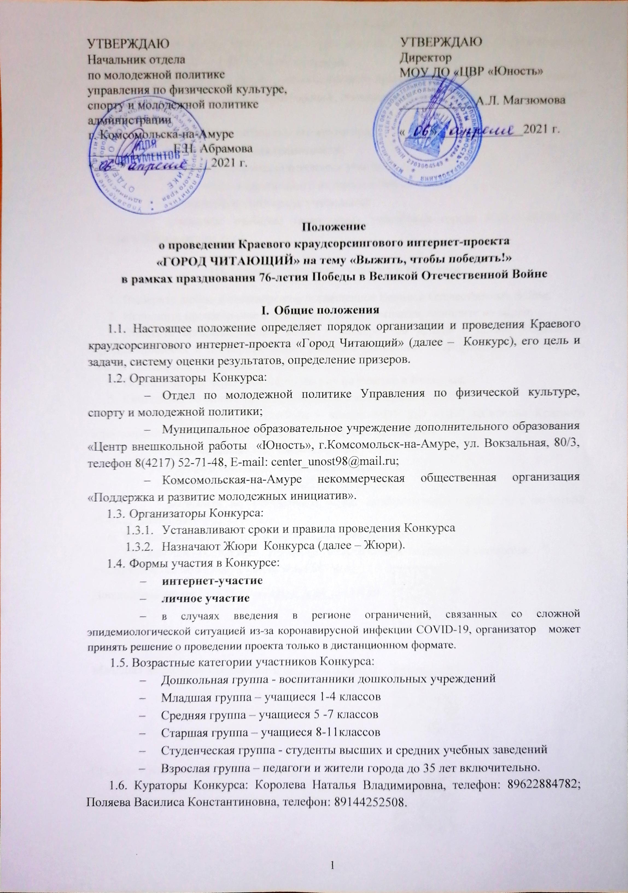

II. Цели и задачи Конкурса:
- содействие развития искусства звучащего слова в городе Комсомольск-на-Амуре, городах и поселках Хабаровского края;
- гражданско-патриотическое, духовно-нравственное воспитание участников;
- популяризация стихотворений, посвященных годам Великой Отечественной Войны;
- расширение читательского кругозора;
- повышение уровня грамотности;
- поиск и поддержка талантливых участников;
- повышение общественного интереса к библиотекам;
- пропаганда чтения среди участников;
- выявление наиболее талантливых участников города Комсомольска-на-Амуре и Хабаровского края

III. Правила интернет - участия в Конкурсе

- Выберите любое стихотворение, посвященное Великой Отечественной Войне;
- Исполните произведение в одном лице или в компании, запишите на видео;
- Оплатите организационный взнос в размере 100 рублей с целью возмещения организационных и полиграфических расходов (дипломов, сертификатов), а также для заказа сувенирной продукции победителям;
- Подайте заявку через GOOGLE - форму на участие в Конкурсе;
- Квитанцию по оплате организационного взноса можно скачать:
- По ссылкам на YouTubе – канале МОУ ДО «ЦВР «Юность» Краевого краудсорсингового интернет-проекта «ГОРОД ЧИТАЮЩИЙ»:
- Официальный сайт: юность.онлайн
- Группа в контакте: vk.com/unost.online
- Группа в одноклассниках: ЦВР «Юность»
- Запросить по электронной почте: natakorolevarabota@mail.ru с пометкой «Город читающий»
- Условия приема заявки и видеоролика на участие:
- Заполните GOOGLE - форму, соответствующую возрастной категории участника по следующим ссылкам или QR - коду:
Дошкольная возрастная группа - https://clck.ru/U87mE

Младшая возрастная категория – https://clck.ru/U87yi

Средняя группа – https://clck.ru/U884E

Старшая группа – https://clck.ru/U886C

Студенческая группа - https://clck.ru/U887K

Взрослая группа – https://clck.ru/U888E

Все видеоролики необходимо заранее разместить на облачных хранилищах (Яндекс. Диск, Google.disk), чтобы прикрепить данную ссылку на материалы к заявке. ВНИМАНИЕ! Ссылка должна быть доступна для всех пользователей, включая неавторизованных в облачных хранилищах.
Квитанции об оплате так же, прикрепляется к заявке (GOOGLE – форме).
6.1 Сроки интернет - участия:
Заявки с видеороликом принимаются с 6 апреля – 6 мая 2021 г., оценивание работ жюри проходит до 01 июля.
Результаты интернет - участия в Конкурсе будут размещены 15 июля на YouTubе – канале МОУ ДО «ЦВР «Юность» - http://lingen.ru/v6xrn
РАССЫЛКА НАГРАДНЫХ ДОКУМЕНТОВ В ТЕЧЕНИЕ МЕСЯЦА С ДАТЫ ОБЪЯВЛЕНИЯ РЕЗУЛЬТАТОВ.
Заявки и видеоролики принимаются до 6 мая 2021 г. включительно (09.00 ч – 17.00 ч), работы, поступившие позже указанной даты участие в конкурсе, НЕ ПРИНИМАЮТСЯ!

- Условия интернет - участия в Конкурсе:
  - Необходимо подписаться на YouTube-канал МОУ ДО «ЦВР «Юность» Краевого краудсорсингового интернет-проекта «Город Читающий». Ссылка на Конкурс: http://lingen.ru/v6xrn . В проекте может принять участие любой житель Хабаровского края.
  - Язык прочтения произведения — русский.
  - Организатор оставляет за собой право модерировать заявки и снимать работы без объяснения причин.
  - В присылаемых видеозаписях не должна присутствовать информация рекламного характера, ссылки на сторонние ресурсы.
  - Заявку на участие в проекте может подать как один участник, так и коллектив участников.
  - Если заявка подается от коллектива, то все его члены должны быть записаны на видео. Исключение может составлять руководитель.
  - Участие можно принять только один раз.
  - Администрация, публикуя запись с несовершеннолетними обучающимися образовательной организации, подтверждает факт наличия письменного согласия родителей или законных представителей. Организатор не проверяет наличие письменного согласия родителей и не несет ответственности за действия администрации образовательной организации.
  - Подавая заявку на участие в проекте, участник(и) дают согласие на обработку персональных данных в объеме, необходимом для реализации проекта и на срок реализации проекта.
- Выбор победителей:
  - Народным голосованием — до 7 победителей. В их число войдут участники, чьи видеоролики наберут наибольшее количество лайков по результатам голосования на YouTube - канале МОУ ДО «ЦВР «Юность» Краевого краудсорсингового интернет-проекта «ГОРОД ЧИТАЮЩИЙ». Голоса за конкурсные работы принимаются до 06 мая 2021 года включительно до 24.00 по местному времени.
  - По результатам оценок жюри выявляются Победители, которые будут награждены дипломами I, II, III степени, остальные участники сертификатами участника Конкурса.
  - Организаторы оставляют за собой право наградить победителей ценными призами и подарками.
  - Участники, не направившие заявку на участие, а также не оплатившие организационный взнос к конкурсу не допускаются.
  - Жюри отставляет за собой право отметить особо отличившихся конкурсантов бонусными дипломами.
  - В каждой возрастной категории будут выбраны победители в следующих номинациях:
  - «Лучшее индивидуальное прочтение»
  - «Лучшая режиссура»
  - «Лучшее коллективное исполнение»
  - «Лучшее произведение собственного сочинения»

- Правила личного участия в Конкурсе

- Выберите любое стихотворение, посвященное Великой Отечественной Войне;
- Оплатите организационный взнос в размере 100 рублей с целью возмещения организационных и полиграфических расходов (дипломов, сертификатов);
- Подайте заявку на участие в Конкурсе через GOGL - форму, по следующей ссылке или Qr -коду:

https://clck.ru/U88KK

- Квитанцию по оплате организационного взноса можно скачать:
  - Официальный сайт: юность.онлайн
  - Группа в контакте: vk.com/unost.online
  - Группа в одноклассниках: ЦВР «Юность»
  - Запросить по электронной почте: natakorolevarabota@mail.ru с пометкой «Город читающий»

- Сроки для личного участия в Конкурсе:
  - Приём заявки и квитанции об оплате с 6 апреля по 3 мая 2021 г;
  - Выступление участников состоится 5 мая 2021 г. в актовом зале МОУ ДО «ЦВР «Юность»;
  - Церемония награждения победителей конкурса проводится в этот же день непосредственно после принятия жюри решения о победителях конкурса в торжественной обстановке в присутствии всех членов жюри и участников конкурса.
  - В случаях введения в регионе ограничений, связанных со сложной эпидемиологической ситуацией из-за коронавирусной инфекции COVID-19, организатор может принять решение о проведении проекта только в дистанционном формате.
- Условия личного участия в Конкурсе:
  - Продолжительность выступления участников не более 5-7 минут;
  - В Конкурсе может принять участие любой житель Хабаровского края;
  - Язык прочтения произведения — русский;
  - Заявку на участие в проекте может подать как один участник, так и коллектив участников;
  - Участники, не направившие заявку на участие, а также не оплатившие организационный взнос к конкурсу не допускаются.
- Выбор победителей:
  - По результатам оценок жюри выявляются Победители, которые будут награждены дипломами I, II, III степени, остальные участники сертификатами участника Конкурса;
  - Организаторы оставляют за собой право наградить победителей ценными призами и подарками;
  - Жюри отставляет за собой право отметить особо отличившихся конкурсантов бонусными дипломами;
  - В каждой возрастной категории будет выбраны победители в следующих номинациях:
  - «Лучшее индивидуальное прочтение»
  - «Лучшая режиссура»
  - «Лучшее коллективное исполнение»
  - «Лучшее произведение собственного сочинения»
  - Информация об итогах конкурса будет размещена на сайте МОУ ДО «ЦВР «Юность» по адресу: http://юность.онлайн

- Критерии оценки выступлений в любой форме участия:
- соответствие теме проекта;
- исполнительский уровень (выразительность, эмоциональность, органика);
- артистизм, яркость художественного образа;
- дикция;
- соответствие репертуара возрасту исполнителя.
Каждый критерий оценивается по пяти бальной шкале.

- Жюри Краевого Конкурса

- Экспертным жюри организатора интернет-проекта из числа известных мастеров разговорного жанра, деятелей культуры и искусства. Решение жюри принимается большинством голосов на основании суммы полученных участниками баллов по всем показателям оценивания. Состав жюри формируется администрацией МОУ ДО «ЦВР «Юность» и утверждается приказом.
- Состав жюри будет размещен вместе с результатами Конкурса.

